Zapomenuté tance barokních mistrů

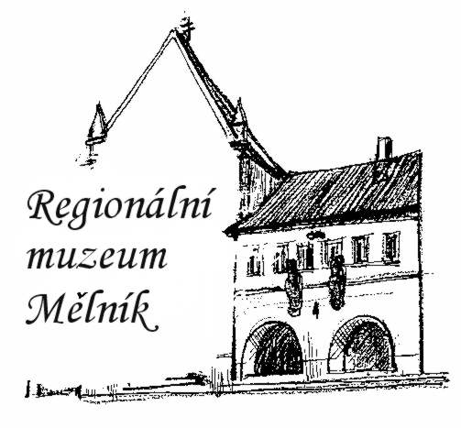

Seminář barokního tance

Mělník 4. – 5. listopadu 2006

Výuka tanců z období 17. a 18. století v refektáři bývalého kapucínského kláštera v Regionálním muzeu Mělník pod vedením Hany Slačálkové.

_______________________________________________________________________________________________________________________________________

Program

Sobota 4.11. 1. lekce 9.00 – 12.00
13.30 prohlídka historického centra města a kulturních památek
2. lekce 15.00 – 18.00
18.30 přátelské posezení se společnou večeří ve středověkých vinných sklepích u Modré hvězdy na náměstí

Neděle 5.11. 3. lekce 9.00 – 12.00
13.30 prohlídka stálé expozice muzea Region Mělnicko – České vinařství a Historie dětských kočárků a vozítek v ČR
4. lekce 14.30 – 17.30

_______________________________________________________________________________________________________________________________________

Seminář je určen pro začátečníky a mírně pokročilé, kteří si neměli možnost dostatečně zažít základy a principy barokní taneční techniky. Na úvod proběhne krátká přednáška o významu a funkci tance v období 17. a 18. století. V praxi se budeme pečlivě věnovat základům taneční techniky nohou, vysvětlíme si pohyby paží, které jsou oproti předchozím období zcela nové. Naučíme se základní barokní krokové motivy a tance, které nám budou demonstrovat taneční kulturu dané doby.

Počet účastníků omezen !

Rezervaci míst pro obědy a večeře v restauracích a vinných sklepích uveďte, prosím, na přihlášce. Mimomělničtí si mohou zajistit ubytování podle uvedené nabídky v hotelu, pensionu, privátu nebo ubytovně na www stránkách o tanečních akcích v Mělníku.

Účastnický poplatek ve výši 480,-Kč zahrnuje 4 lekce (celkem 12 hodin), vstup do expozice muzea a degustaci vín. Nezahrnuje ubytování, stravování a pojištění. Výuku tance lze absolvovat také s pasivní účastí, tzn. bez fyzického zapojení.
Poplatek za pasivní účast činí 380,-Kč. Forma úhrady poštovní poukázkou typu C.

Přihlášky s fotokopií ústřižku PK o zaplacení zasílejte do 25. října 2006
na níže uvedenou adresu nebo e-mail. Po obdržení přihlášky obratem zašleme informace o dopravě a plánek města s označením areálu muzea.

Kontakt: Miroslav SMAHA, Vnislavova 4/48, 128 00 PRAHA 2 - Vyšehrad

Na obálku připište heslo „MĚLNÍK 2006“

Informace na tel.: 723 955 871 M. Smaha, 315 630 922 muzeum
http://www.skolatance.cz www.muzeum-melnik.cz e-mail: skolatance@centrum.cz
Informace a přihlášky k vyzvednutí též v pokladně muzea.

Realizace programu ve spolupráci s Regionálním muzeem Mělník.

